Česká republika
ÚŘAD PRŮMYSLOVÉHO VLASTNICTVÍ
Antonína Čermáka 2a, 160 68 Praha 6 – Bubeneč

ODBĚRATEL  Bankovní spojení: ČNB Praha 1  Číslo účtu: 21526001/0710  IČ: 48135097  DIČ: CZ48135097  Vyřizuje: xxxxxxxxxx  Telefon: xxxxxxxxxx | DODAVATEL  MERIT GROUP a. s.  Březinova 136/7  779 00 Olomouc  IČ: 646 09 995

OBJEDNÁVKA číslo: 500/059/26 |  | Praha dne 23. 2. 2026

Na základě cenové nabídky ze dne 3. 2. 2026 u Vás objednáváme:

Technickou podporu Cisco

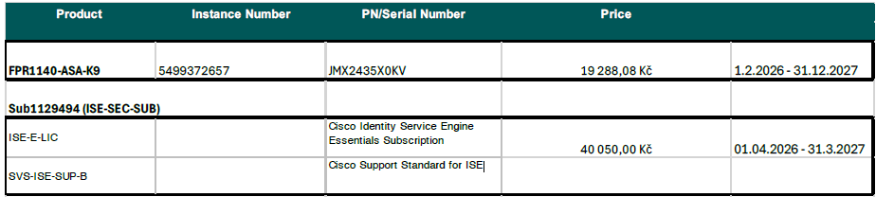

Celková cena včetně DPH nepřesáhne: 71.799,08 Kč

S odvoláním na ustanovení § 5 odst. 2 zákona č. 340/2015 Sb., v platném znění, Vás žádáme o doručení jednoho stejnopisu objednávky s Vaším podpisem, včetně data podpisu, obratem po obdržení objednávky.
Uveřejnění objednávky v registru smluv zajistí Úřad průmyslového vlastnictví v souladu se zákonem č. 340/2015 Sb., v platném znění, bez odkladu po obdržení podepsané objednávky. Objednávka, na niž se vztahuje povinnost uveřejnění prostřednictvím registru smluv, nabývá účinnosti nejdříve dnem uveřejnění. Přijetí nabídky s dodatkem nebo odchylkou se ve smyslu §1740 odst. 3 zákona č. 89/2012 Sb., v platném znění, vylučuje. Česká republika – Úřad průmyslového vlastnictví není plátcem DPH dle zákona č. 235/2004 Sb., v platném znění. Obchodní vztah se řídí podle zákona č. 89/2012 Sb., v platném znění.
Na vystavené faktuře uveďte číslo naší objednávky.
Termín splatnosti vyžadujeme nejméně 21 dnů!
Ing. Miroslav Paclík, Ph.D.
ředitel odboru patentových informací
Za poskytovatele:
_______________________ _______________________
místo a datum podpis

